BREVET DE TECHNICIEN SUPÉRIEUR ÉLECTROTECHNIQUE

SESSION 2015 ÉPREUVE E.4.2

PRESSE À ENCOCHER SCHAAL3
CORRIGÉ

BTS ÉLECTROTECHNIQUE - CORRIGÉ |  | Session 2015
ÉPREUVE E.4.2 : Étude d’un système technique industriel. Conception et industrialisation | Code :  15PO-EQCIN | Page 1/8

PARTIE A : ANALYSE DE L’EXISTANT

  - Presse et pinces d’amenage
    - Indiquer la cadence maximum (en coups par minute) admissible par la presse à encocher.
Dossier ressources page 2 : Nombre de coups 100-500 min-1 La cadence souhaitée de 400 coups.min-1 est donc possible

    - Indiquer l’avance maximum des pinces d’amenage.
Dossier ressources page 3 : Longueur d’avance 2 – 80 mm Avance maximum : 80 mm

    - En déduire la vitesse maximum en m.mn-1 de l’ensemble.
500 coups/mn x 80 mm = 40000 mm.min-1 donc 40 m.min-1

    - D’après le Dossier ressources page 5, pour une cadence de 400 coups.mn-1, indiquer l’avance maximale (en mm) par pas de la bande pour un réglage angulaire sur l’axe du coulisseau de 90°et 180°.
Cadence de la presse 400 coups. min-1
D’après le diagramme : Longueur d’avance maxi – Coups/minute 90°correspond à 37,5 mm et 180°à 75 mm

    - Calculer le réglage de l’avance, noté ϴ, pour obtenir l’avance maximum des pinces d’amenage avec la cadence souhaitée de 400 coups.mn-1.
Phase d’avance de 180° correspond à 30 m.min -1 maxi et on recherche ϴ pour un débit de 32 m.min-1
Donc pour obtenir le débit maximum, le réglage sera de 180x32/30=192°
Ou pour 180°on a 75 mm et on cherche ϴ pour 80 mm

Redresseur mécanique
    - Vérifier que la vitesse de 32 m.mn-1 du redresseur mécanique est compatible avec la vitesse maximum de l’ensemble (presse + pinces d’amenage).
Dossier ressources page 7 : vitesse de défilement à 50 Hz = 48m.min-1 donc compatible avec l’avance maximum souhaitée des pinces d’amenage de 32m.min-1

    - Indiquer, pour le débit maximum de la presse, la fréquence délivrée par le variateur.
50 x 32/48 = 33,33 hz

    - L’entrée de consigne du variateur est configurée en 0/10V et la grande vitesse HSP réglée à 50Hz. Calculer la consigne correspondant à la vitesse maximum.
10 x (50x32/48)/50 = 6.66V

BTS ÉLECTROTECHNIQUE - CORRIGÉ |  | Session 2015
ÉPREUVE E.4.2 : Étude d’un système technique industriel. Conception et industrialisation | Code :  15PO-EQCIN | Page 2/8

PARTIE B : RENOVATION DE LA PARTIE COMMANDE

  - Le Codeur et le programmateur à came

    - Un collègue vous propose de choisir la référence H8PS-8BP. Valider ou invalider ce choix en vous justifiant. Préciser les accessoires à ajouter, si nécessaire.
Dossier ressource pages 8 et 9. 4 outils donc 4 sorties, en montage encastré. Je n’ai pas d’information sur le type de sorties à commander (NPN ou PNP). Un programmateur 8 sorties convient mais nous devons nous informer, avant de valider ce choix, sur le raccordement aux « outils ».
Un câble de liaison programmateur-codeur d’une longueur de 1m 70 est nécessaire. Il sera fourni avec le codeur absolu et nous devrons choisir une longueur de 2m : Aucun accessoire à commander.

    - Choisir, en vous justifiant, la référence du codeur absolu.
Le dossier ressources page 11 nous permet de repérer que la résolution de l’ancien codeur est de 360 points. Nous retenons la référence E6C3-AG5C-C 360 2M à partir du document de la page 9.

L’API (Automate Programmable Industriel) et l’IHM (Interface Homme- Machine)
    - Un collègue vous propose de choisir un API de référence CP1EN20DTD. Valider ou invalider ce choix en vous justifiant.
La tension à retenir est de 24vcc. Il y a 10 entrées et 9 sorties. La sortie est statique. Ce choix n’est pas bon puisque cet API ne possède que 8 sorties.

    - Un second collègue vous propose de choisir un API de référence CP1EN30DRD. Valider ou invalider ce choix en vous justifiant.
La tension à retenir est de 24vcc. Il y a 10 entrées et 9 sorties. La sortie est à relais. Sans autre élément, je valide son choix.

    - Un troisième collègue vous propose de choisir un API de référence CP1EN30DTD. Valider ou invalider ce choix en vous justifiant.
La tension à retenir est de 24vcc. Il y a 10 entrées et 9 sorties. La sortie est statique. Sans autre élément, je valide son choix.

    - Calculer le temps de cycle correspondant à la cadence souhaitée.
Pour une cadence presse de 400 coups/mn Temps de cycle : 60/400= 150ms

    - Déterminer le temps d’exécution du programme pour le choix des collègues (C1, C2 et C3).

BTS ÉLECTROTECHNIQUE - CORRIGÉ |  | Session 2015
ÉPREUVE E.4.2 : Étude d’un système technique industriel. Conception et industrialisation | Code :  15PO-EQCIN | Page 3/8

Ressources 15 et 16.Pour le choix de C1 et C3, les sorties sont statiques et le temps de réponse des sorties statiques : est de 1ms.
Dans ce cas, le temps d’exécution du programme peut être au maximum de 150-137-1=12ms.
Pour le choix de C2, la sortie est à relais et le temps de réponse des sorties à relais : est de 15ms.
Le calcul donnerait une valeur négative ce qui signifie que cette solution ne peut être retenue.

    - Proposer, en vous justifiant, la référence de l’API qui tient compte de toutes les contraintes.
Choisir un API de référence CP1EN30DTD permettra de rechercher un programme qui s’exécute en moins de 12ms ce qui ne semble pas trop contraignant.

    - Choisir la référence de l’unité de dialogue associée.

(Dossier ressources page 17) 6 touches fonctions, Ethernet : réf NQ5-TQ010B

    - Faire un croquis précisant le raccordement du commutateur Ethernet aux équipements à superviser. Il devra faire apparaitre le nom des équipements, le nom des modules optionnels à ajouter, le nom des câbles de raccordement.
Le croquis doit faire apparaitre l’ordinateur, l’IHM, l’API avec le module optionnel Ethernet : CP1W-CIF41 (page 14). Les câbles RJ45 sont nommés. Le programmateur à cames n’apparait pas car il n’y a pas de possibilité de le superviser.

    - Choisir la référence de l’alimentation AL1 en évaluant préalablement la puissance consommée par les circuits de commande.
API : 0,02A donc 24 x 0,02 = 0,48W ; 18 Entrées TOR= 18 x 7,5mA = 135mA
12 Sorties TOR = 12 x 21,6mA = 259mA donc P E/S = 24 x 0.135 + 24 x 0,259 = 9.5W Switch SDI-550 : 3,5W
Ajouter également la consommation des 9 relais, soit 9 fois 0,9 = 8,1 VA P globale = 4,5 + 12 + 0,48 + 9,5 + 3,5+8,1 = 38 W
L’alimentation 2902992 de 60W convient

BTS ÉLECTROTECHNIQUE - CORRIGÉ |  | Session 2015
ÉPREUVE E.4.2 : Étude d’un système technique industriel. Conception et industrialisation | Code :  15PO-EQCIN | Page 4/8

Compléter le schéma des entrées/sorties API de l’installation rénovée.

Alimentation

Pb Ac OuvTr

Penc

AL1+
co

PE

+ - OM
C

00 01 02 03
04 05 06 07 08 09 10 11

COM 00
C
C
COM 00 OM 01 02 OM
C
C
OM 01
OM 02 03
COM

04 05
06 07
COM 08


Alimentation AL1-

KA1 KA2 KA6 M/A

KA KA
Arrêt Freiné
3
5
KA4 KA7

KA8

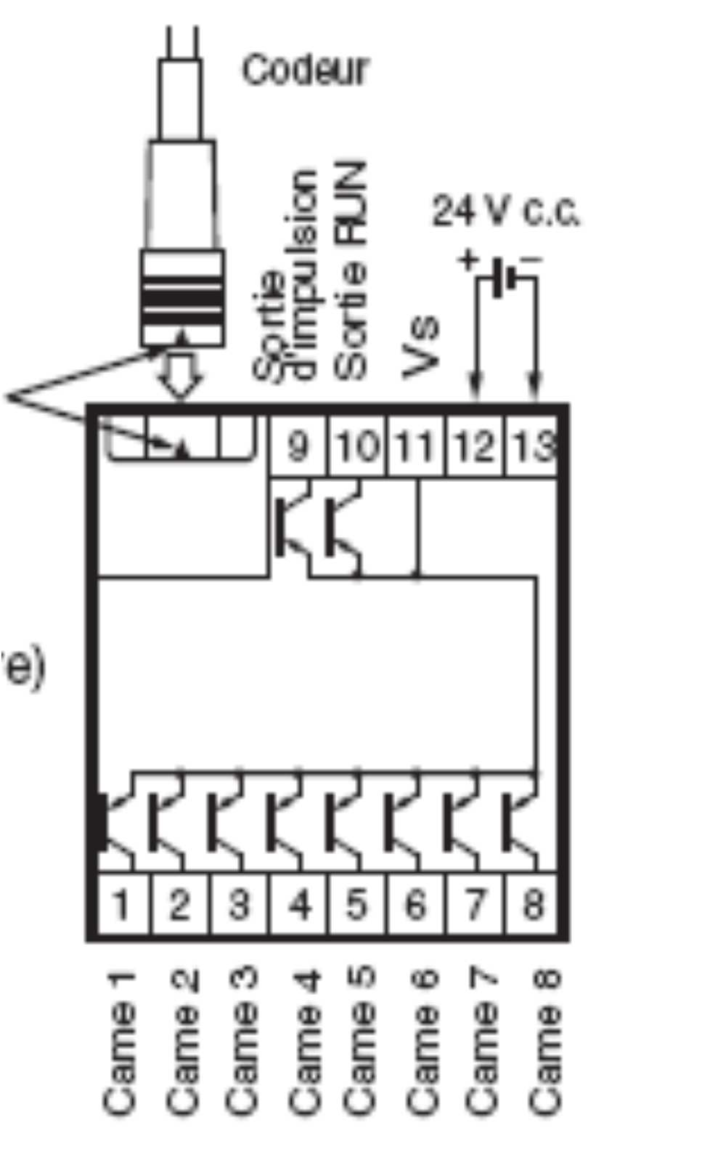
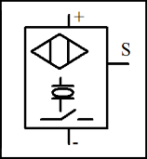





























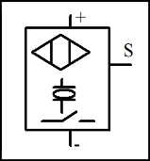












BTS ÉLECTROTECHNIQUE - CORRIGÉ |  | Session 2015
ÉPREUVE E.4.2 : Étude d’un système technique industriel. Conception et industrialisation | Code :  15PO-EQCIN | Page 5/8

PARTIE C : RENOVATION DE LA PARTIE PUISSANCE
  - Analyse de l’existant
    - Préciser le procédé de démarrage du moteur presse.
Etoile/triangle
    - Rappeler les avantages et inconvénients de ce mode de démarrage.
Avantages : Simplicité, réduction par 3 du courant de démarrage
Inconvénients : Réduction par 3 du couple de démarrage, à coups de couple au changement de couplage.

Proposition d’amélioration
    - Choisir la référence du démarreur/ralentisseur progressif.
Moteur presse de 9,2Kw Réf : 11Kw, ATS48 D22Q

    - Compléter le schéma proposé sur le document réponse page 5. Une coordination de type2 est imposée.
L’API séquencera la phase d’arrêt :
Ouverture de la sortie « M/A Arrêt-Freiné » puis, après un temps supérieur à la rampe de décélération, ouverture de K1M ou K2M.

BTS ÉLECTROTECHNIQUE - CORRIGÉ |  | Session 2015
ÉPREUVE E.4.2 : Étude d’un système technique industriel. Conception et industrialisation | Code :  15PO-EQCIN | Page 6/8

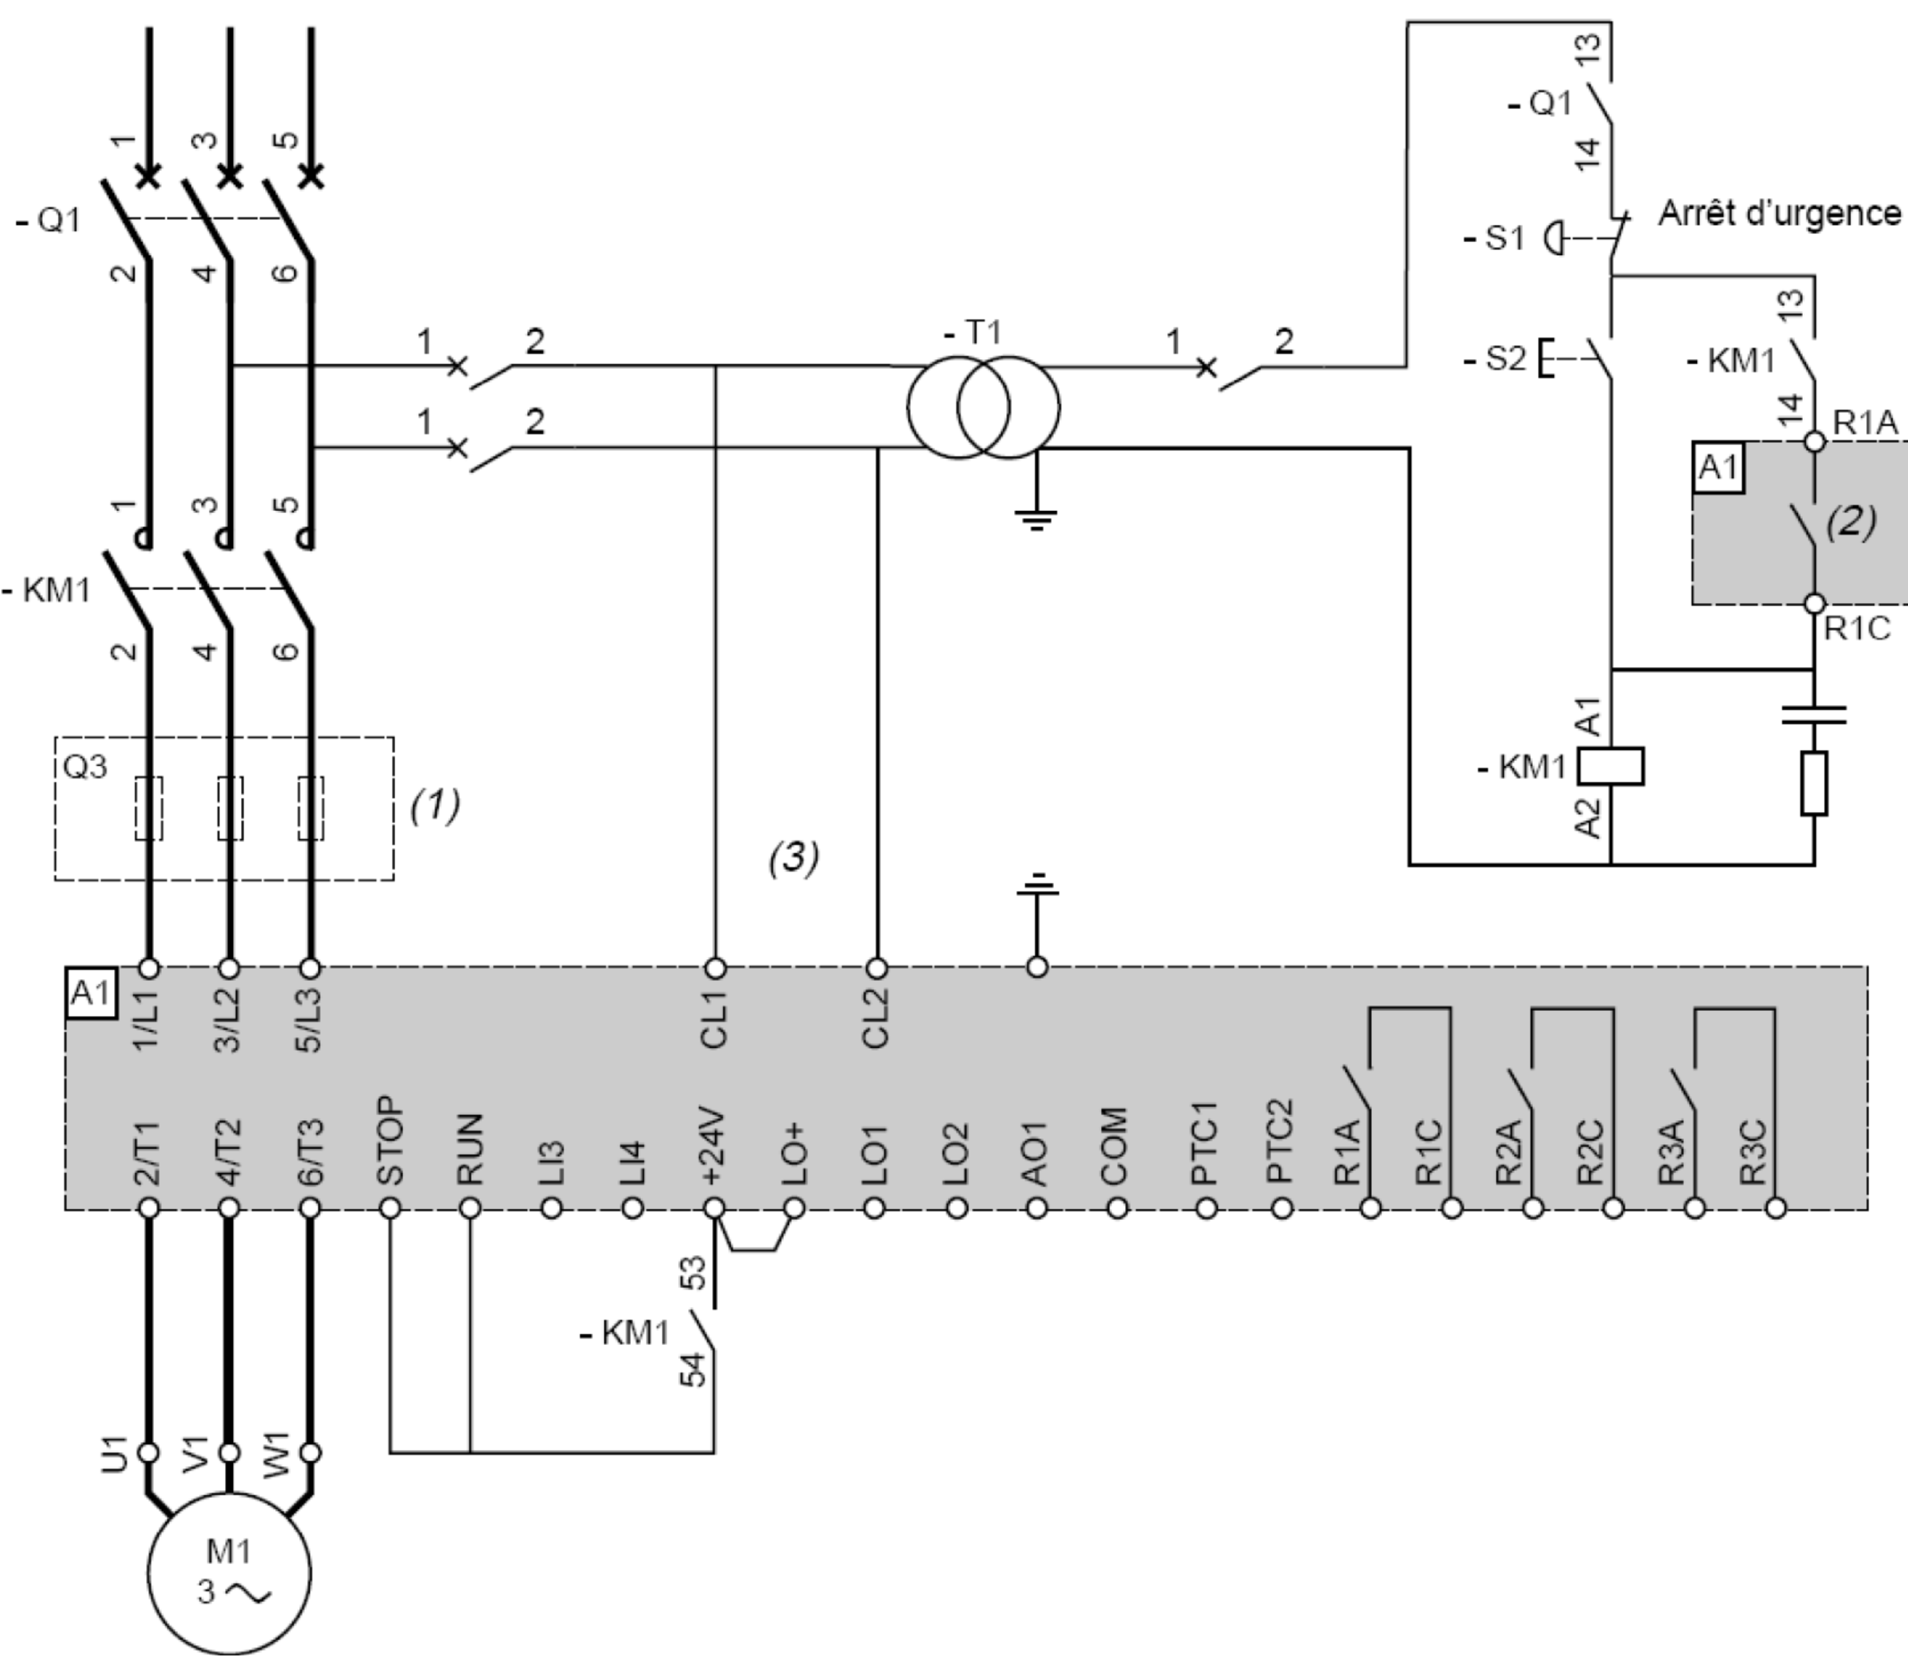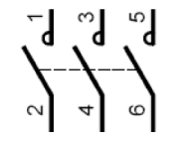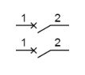
Q2
K1M
K2M
M/A Arrêt Freiné
Q : 100.03

PARTIE D : Mise en conformité de la partie commande
  - Déterminer le niveau de SIL requis (Niveau d’Intégrité de sécurité) pour la presse.
Niveau de SIL pour la presse :Sévérité des conséquences :
jusqu’àpertede
doigt(s) Se = 3Période d’exposition :< 1h Fr = 5
d’évènement : très forte Pr = 5Probabilité d’évitement :
Probabilité
quasi
impossible Av = 5 Cl = Fr + Pr + Av = 5 + 5 + 5 = 15 Pour Se = 3 et Cl = 15 :
niveau de SIL = 3

  - Choisir le module de sécurité approprié pour la partie commande.
Module de sécurité : pour surveillance d’arrêts d’urgence et d’interrupteur de position SIL 3 24V~ 2 circuits minimum « Choix : XPSAC5121 ou
XPSAXE5120P ou XPSAF5130

  - Choisir et préciser la référence des boutons d’arrêt d’urgence S2 et S3.
Choix des boutons d’arrêt d’urgence : comprennent chacun 2NC et 1NO déverrouillables par clé étanches et posés en saillie. Choix : XALK188G.

  - Choisir et préciser les références de la sécurité porte S4 et de sa languette.

BTS ÉLECTROTECHNIQUE - CORRIGÉ |  | Session 2015
ÉPREUVE E.4.2 : Étude d’un système technique industriel. Conception et industrialisation | Code :  15PO-EQCIN | Page 7/8

Choix de la sécurité porte :comprennent 2NC et 1NO
sans verrouillage 1 seule
entrée de câble pour clé languette large Choix : sécurité porte XCSA702 clé
large XCSZ02.

  - Compléter le schéma de branchement du module de sécurité sur le document réponse page 4 : reporter également les deux fils entre 24v et bornes 23 et 24
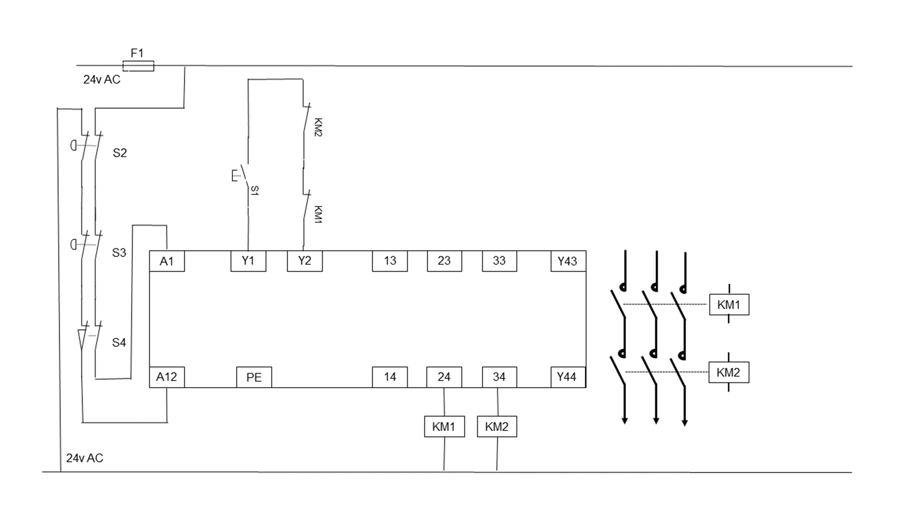

BTS ÉLECTROTECHNIQUE - CORRIGÉ |  | Session 2015
ÉPREUVE E.4.2 : Étude d’un système technique industriel. Conception et industrialisation | Code :  15PO-EQCIN | Page 8/8

